ბოდორნა–ღრმაღელეს გამყვანი გვირაბის დამცავი კედლის და არხის რეაბილიტაცია (არაგვის კალაპოტში)

ზოგადი ინფორმაცია
შესასყიდი მომსახურება:
შპს „ჯორჯიან უოთერ ენდ ფაუერის“ (შემდგომში „კომპანია“) მფლობელობაში არსებული ბოდორნა–ღრმაღელეს გამყვანი გვირაბის გარე პერიმეტრზე, მდინარე არაგვის კალაპოტიში [პიკეტ 0 + 50 ის მიმდებარედ] სარეაბილიტაციო სამუშაოების საპროექტო დოკუმენტაციის მომზადება.
დაზიანების სავარაუდო მასშტაბია:
- გვერდითი საყრდენი კედელი: დაახლოებით 20 მ;
- ზედა ფილა : დაახლოებით 15 მ სიგრძისა და 5 მ სიგანის.

დაზიანებული მონაკვეთი დაახლოებით მდებარეობს შემდეგ კოორდინატებზე:
- X = 479418.58 E
- Y = 4654512.47 N

დამატებითი მონაცემები:
დაზიანებული მონაკვეთის ფოტო მასალა იხილეთ ქვემოთ.
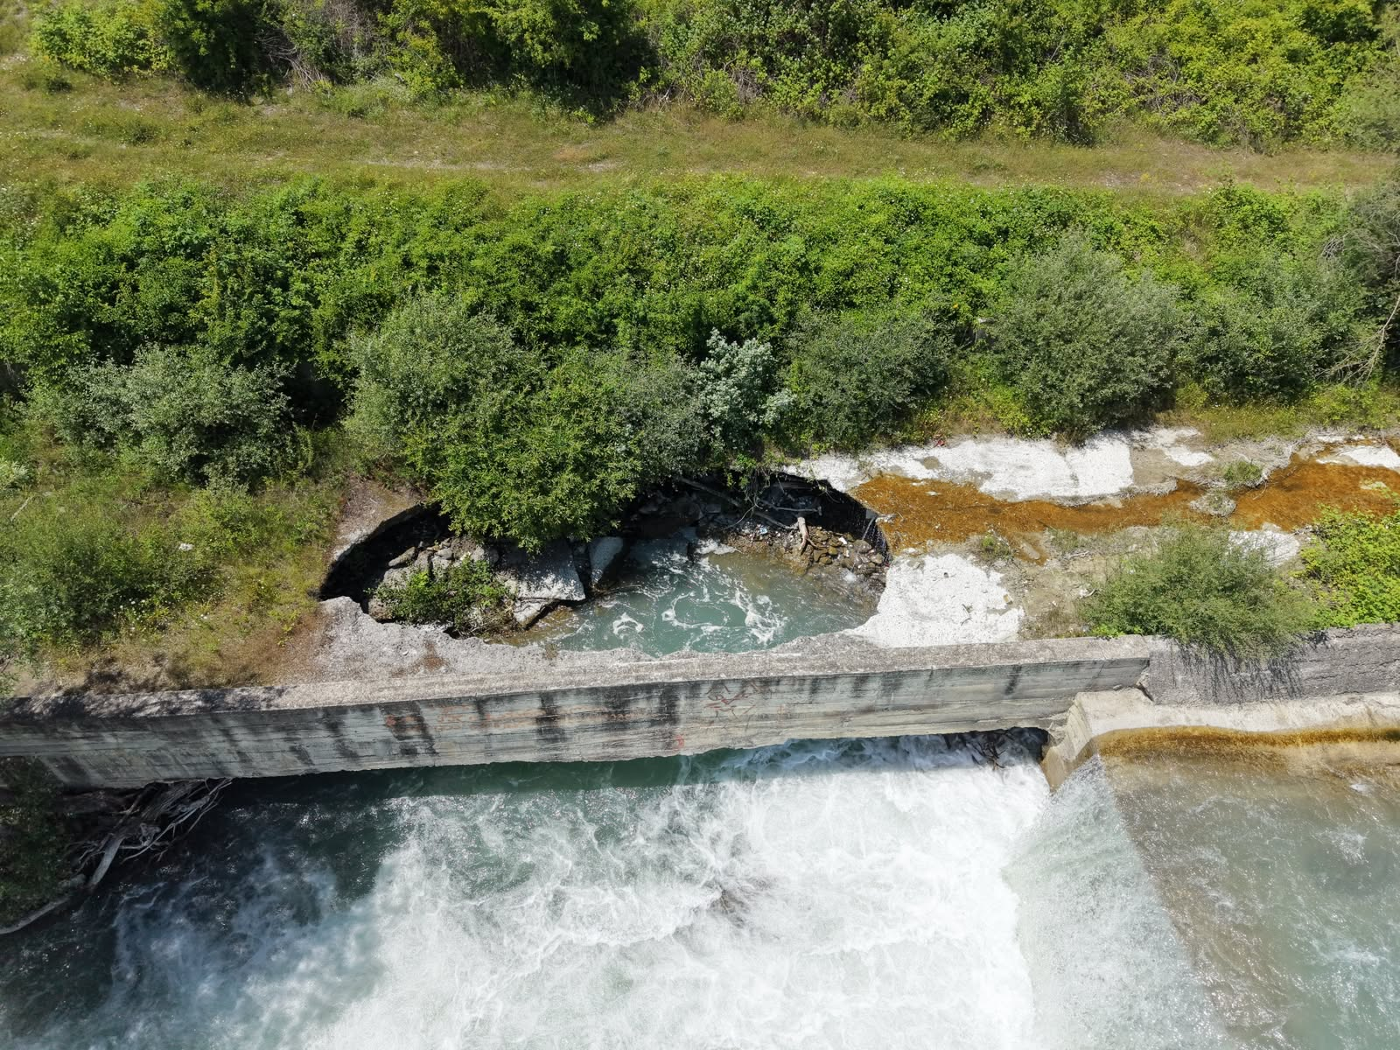
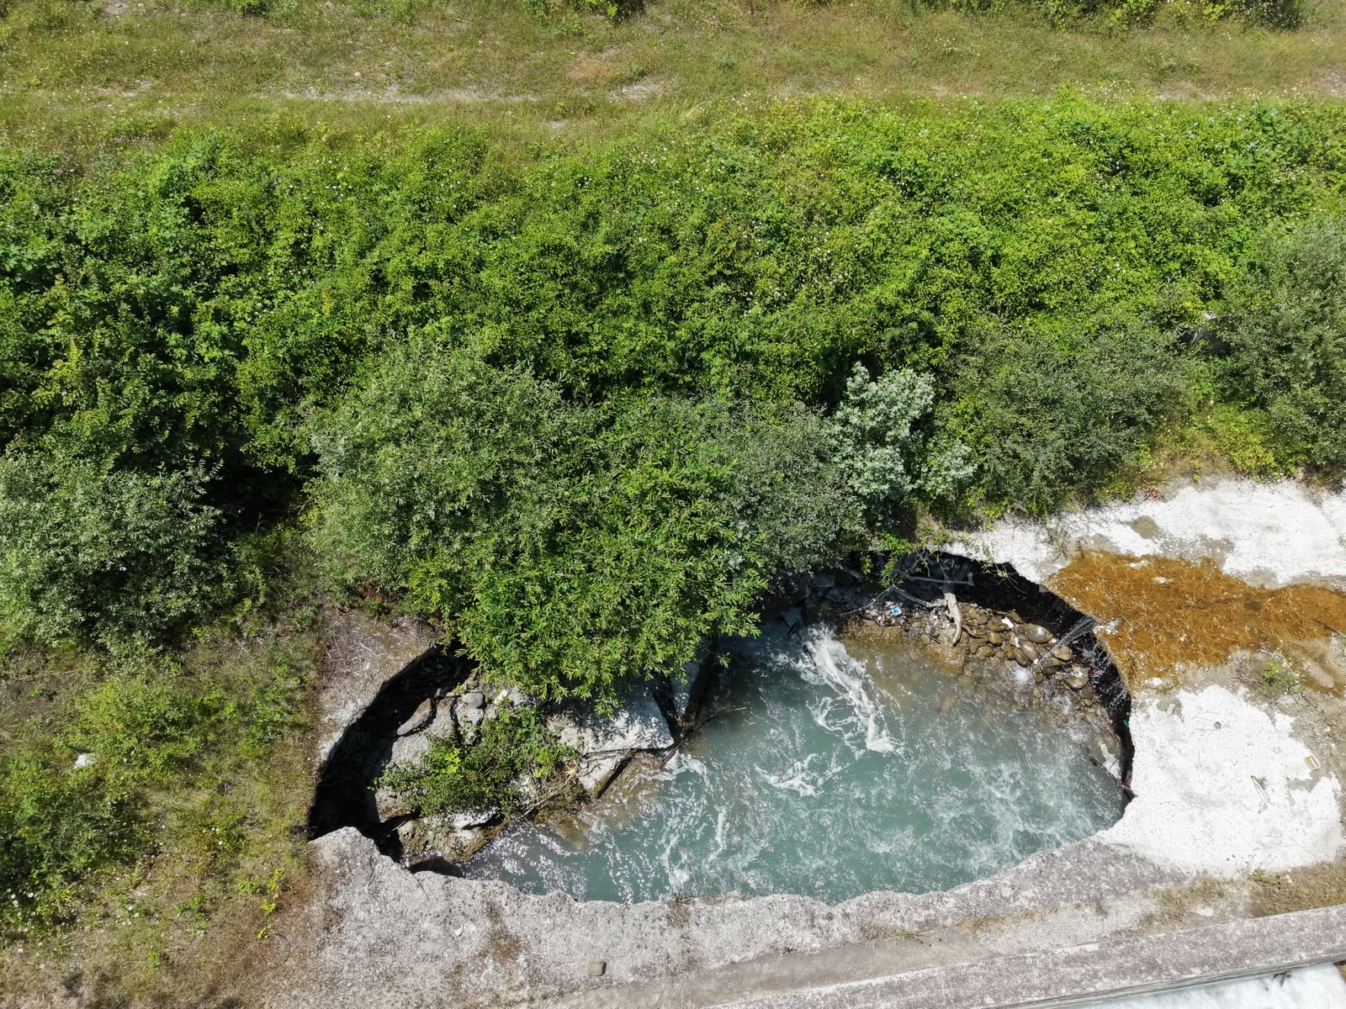

დაზიანებული ადგილის პროექტირების მიზნით ინსპექტირება / დათვალიერება უნდა შეთანხმდეს დამკვეთთან.

შესასრულებელი სამუშაოები

საპროექტო ორგანიზაციამ უნდა უზრუნველყოს დაზიანებული მონაკვეთის ვიზუალური დათვალიერება, არსებული დაზიანებების იდენტიფიცირება და აღწერა.

საპროექტო ორგანიზაცია ვალდებულია „კომპანიის“ მიერ განსაზღვრული საპროექტო არეალის ვიზუალური დათვალიერების ფარგლებში სხვა პრობლემური მონაკვეთის აღმოჩენის შემთხვევაში, რომელიც შესაძლოა აღნიშნული დაზიანების მიღმა იყოს დაუყოვნებლივ აცნობოს „კომპანიას“.

საპროექტო ორგანიზაცია ვალდებულია პროექტის შედგენისა და შესაბამისი საინჟინრო გადაწყვეტილების შერჩევის მიზნით საჭიროების შეთხვევაში უზრუნველყოს ყველა საჭირო და აუცილებელი კვლევების ჩატარება (გეოლოგია, არსებული ბეტონის ტესტირება, წყლის ანალიზები და ა.შ).

საპროექტო ორგანიზაციამ უნდა უზრუნველყოს საინჟინრო გადაწყვეტისა და პროექტის მიხედვით ჩასატარებელი სამუშაოების გეგმა-გრაფიკის შედგენა და ამავდროულად გაითვალისწინოს სამუშაო არეალის სპეციფიკა (ვენტილაცია, მასალების მიწოდება, კომუნიკაციების მიყვანა და ა.შ)

პროექტი უნდა მოიცავდეს მინიმუმ შემდეგ ნაწილებს: ა) ტექსტური ნაწილი (განმარტებითი ბარათი, საინჟინრო გადაწყვეტილების აღწერა, არსებული მდგომარეობის შეფასება, გაანგარიშებები და ა.შ); ბ) გრაფიკული ნაწილი (დეტალური ნახაზები); გ) მოცულობათა უწყისი და მასალათა სპეციფიკაცია; დ) სახარჯთაღრიცხვო დოკუმენტაცია რომელიც მომზადებულ უნდა იქნას ე.წ რესურსული მეთოდით, სამშენებლო ნორმებისა და წესების მიხედვით, ამასთან საბაზრო ერთეული ფასები აღებულ უნდა იქნას მოცემულ კვარტალში სახელმწიფოს მიერ აკრედიტებული პირის / ორგანოს მიერ.

საპროექტო დოკუმენტაცია წარმოდგენილ უნდა იქნას, როგორც ბეჭდური (3 ეგზემპლარად) ასევე შესაბამისი ელექტრონული ვერსიებით.

საპროექტო ორგანიზაციამ, მშენებლობის პროცესში გამოვლენილი საჭიროებების შესაბამისად უნდა უზრუნველყოს პირველადი პროექტის კორექტირება.

საპროექტო ორგანიზაციამ უნდა უზრუნველყოს გაუთვალისწინებელი სამუშაოების შესრულების შესახებ, ოპერატიული გადაწყვეტილებების მიღება დამკვეთთან შეთანხმებით.

საპროექტო ორგანიზაციამ „კომპანიას“ საბოლოო პროექტი უნდა წარუდგინოს შესაბამისი აკრედიტებული საექსპერტო ორგანიზაციის დადებითი დასკვნით. სასურველია დასკვნა მომზადებულ იქნას ლევან სამხარაულის საექსპერტო ბიუროს მიერ.

